教学内容 | 11——20各数的写法 | 总课时 | 4[来源:Zxxk.Com] |  | 第 2 课时
教学目标 | 1．通过摆小棒、在计数器上拨一拨等活动，使学生初步认识“十位”和“个位”，并能正确地书写11～20各数。  2．培养学生的观察能力，动手操作能力和迁移类推能力。  3．培养学生良好的书写习惯。
教学重、难点 | 教学重点：初步认识“十位”和“个位”，并能正确地书写11～20各数。  教学难点：初步认识“十位”和“个位”。
预设教学流程 |  |  |  | 教学随笔
一、复习数数、数的组成。  1．拍手数数。从1数到20，从20数到1。  2．下面每堆小棒有几个十？几个一？[来源:学,科,网]  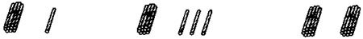  二、探究新知[来源:学#科#网]  1．动手操作，初步感知数位。  介绍计数器。如果要在计数器上拨5、7、9怎么拨？你们都是在哪一档上拨的?  介绍个位。右边第一位是个位（板书：个位）。个位上1个珠子表示1个一，9个珠子表示9个一。个位上有几个珠子就表示几个一。  9个珠子再拨1个珠子，就是10个一，就是1个十，就在十位上拨1。十位在那里？右边第二位是十位（板书：十位）。十位的1个珠子表示多少？表示多少小棒？  2．计数器上拨数。  （1）学生拨11。然后说说是怎么拨的？ 拨16，说一说16里有（ ）个十（ ）个一。拨20，说说怎么拨？十位上的“2”表示什么？  （2）同桌合作：一位报数，一位拨珠，然后一起说说（ ）里有（ ）个十（ ）个一。  3.教学写数  （1）刚才在计数器上拨数，现在在练习纸的计数器上画数。例如1捆3根怎么画？怎么写数？指名画、写。教师小结：十位上1个珠子，就在十位上写1，个位上有3个珠子，就在个位上写3，1和3不要靠得太近也不要分得太开。  (2)1捆8根、2捆你会画、会写吗？每个学生在练习纸上画。反馈画法与写法。提问：20后面的0不写可以吗？  小结：把计数器上的数写下来，你有什么好方法？  (3)用得到的好方法写十四、十五、二十。指名边说边板书。  三、巩固练习  1．看图填数。  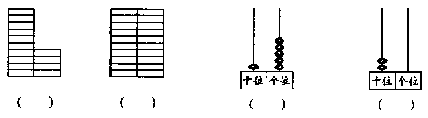  2．听老师读数，学生写数。  12 11 15 17 16 20  3．给小马虎改错误。  ①十一写成101 ②十八写成81 ③二十写成2 |  |  |  | [来源:Zxxk.Com]  [来源:学|科|网]
板书设计：
11——20各数的写法
十位 个位
1 3
1 8
2 0
课后反思

